**BEZPIECZNE**

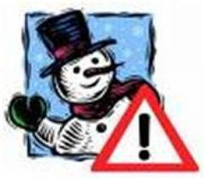

**Aby czas zimowego wypoczynku dostarczył radosnych**

**I niezapomnianych wrażeń pamiętaj o podstawowych zasadach bezpieczeństwa**

**Regulamin bezpiecznych zabaw na śniegu**

**Bezpieczna zabawa śnieżkami**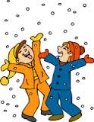

**1) nie lep zbitych, twardych kul śniegowych,**

**2) nie łącz miękkiego śniegu z kawałkami lodu, kamykami i ziemią,**

**3) nie celuj w twarz drugiej osoby,**

**4) nie wrzucaj kolegom śniegu za kołnierz,**

**5) nie nacieraj kolegom twarzy śniegiem,**

**6) nie strącaj i używaj do zabawy zwisających z dachów sopli lodu,**

**7) nie wpychaj kolegów w głębokie zaspy,**

**8) nie wchodź do źle zabezpieczonych konstrukcji ze śniegu, które w momencie odwilży grożą zawaleniem i przysypaniem,**

**9) nie rzucaj śnieżkami w nadjeżdżające samochody.**

**Bezpieczna jazda na sankach i na nartach**

**1) nie zjeżdżaj z górki w pobliżu dróg, także tych rzadko uczęszczanych. Ulica pokryta śniegiem lub oblodzona nie może być miejscem do zabawy,**

**2) nie doczepiaj sanek do samochodu,** 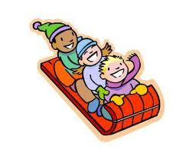

**3) nie chodź po stoku górki, gdy inni z niej zjeżdżają,**

**4) zachowaj bezpieczną odległość między zjeżdżającymi z górki,**

**5) zjeżdżaj na sankach twarzą do kierunku jazdy z nogami podniesionymi do góry,**

**6) wybieraj miejsca równo przysypane śniegiem, wolne od jakichkolwiek wystających ze śniegu przedmiotów.**

**Bezpieczna jazda na łyżwach**

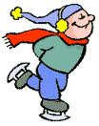**1) nie graj w "hokeja na lodzie" na ulicy. Zimą kierowcy mają ograniczoną widoczność, a samochody potrzebują dłuższego czasu hamowania,**

**2) jeździj tylko w wyznaczonych miejscach, na specjalnie przygotowanych ślizgawkach i lodowiskach.**

**Stawy, jeziora czy rzeki, nawet jeśli pokryte są lodem, nie są bezpiecznym miejscem do zabawy!**

**•Pamiętaj o zdrowym odżywianiu.**

**•Ubieraj się odpowiednio do temperatury panującej na dworze.**

**•Nie zapominaj o podstawowych zasadach higieny.** 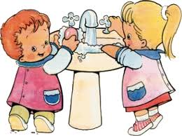

**•Unikaj kontaktu z osobami chorymi.**

Tematyka bezpiecznego wypoczynku na feriach zagościła oczywiście na lekcjach i zajęciach najmłodszych uczniów, którzy aktywnie pracowali i wykonali ciekawe prace ilustrujące znajomość zasad obowiązujących podczas zabaw na śniegu.

D.K.